业务系统前期设置
（管理员应用）
◆ 数字少年宫业务系统在启用前，须由分配的单位管理员进行相关的前期设置，主要包括网上报名全局设置、报名开始时间、设置角色及操作权限、添加部门、添加操作人员、添加专业、分配部门及人员的专业管理权限、添加教室等，以下是业务系统管理员前期设置的标准推荐 ，请各应用单位参照设置。

1、1登录后台
在IE地址栏输入数字少年宫系统登录后台地址，进入数字少年宫系统登录界面（如图1），输入用户名和密码后，点击“登录”按钮，登录成功后进入系统导航页面，选择进入“事务系统”

输入用户名、密码
图 1

进入事务系统
点击进入“应用支撑”
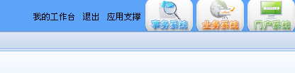
进入“应用支撑”

1、2添加角色
管理员首先进行岗位角色中的角色管理，角色管理即给本单位的操作人员设置不同的角色，如教务、财务、部长等，同时给各角色赋予不同的操作权限，如下所示：
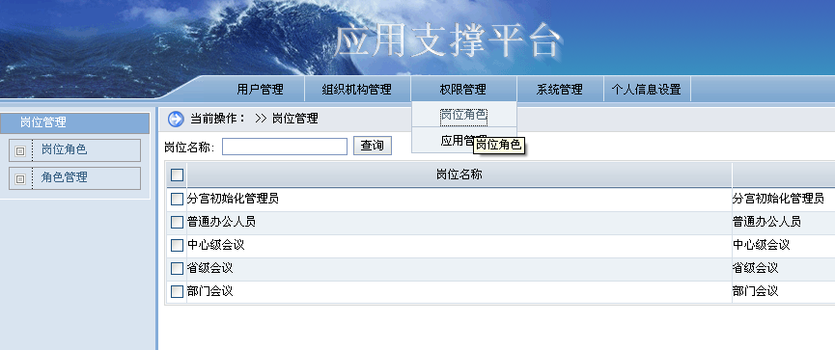
选择“岗位角色”
点击 “角色管理”，选择进入业务系统的角色配置
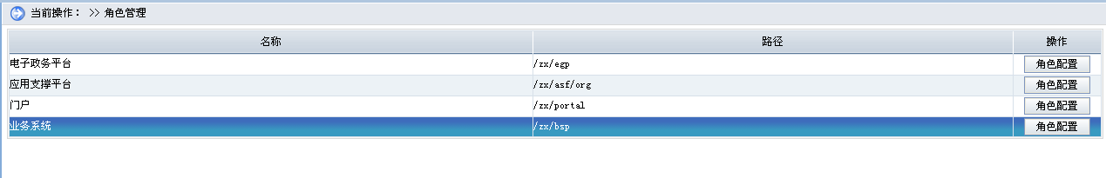
选择业务系统—角色配置

点击“新增”，跳出如下设置
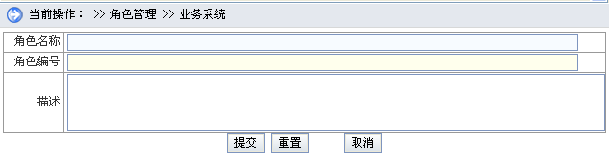
输入角色名称，如项目负责人
角色编号设置一般按地区简拼+数字的格式，如宁波少年宫项目负责人为nb-001,以此类推

角色设置根据单位的情况可以进行自定义，一般推荐如下常规角色：
- 领导：单位领导角色，主要为查询统计及相关浏览权限，为中心级别；
权限配置：登录应用、班级查询、报名查询、报名打折、活动管理、短信发送、缴费查询等
- 部长：业务部门部长角色，主要为查询统计、审核班级、预发布、发布班级等重要权限
权限配置：登录应用、班级审批、预发布、班级发布、班级查询、报名管理、短信发送（限学员）、缴费查询等，一般情况下部长兼有基础数据中教师管理及教师专业分配的权限
- 项目负责人：各专业项目的负责人，主要为管理本项目的相关课程添加及送审，以及后期的本项目班级管理和学员管理；
权限配置：登录应用、班级申请、班级查询、报名管理（主要为招生人数变更、报名查询、教师代缴等权限）、短信发送（限学员）、缴费查询等
- 教务：相关教务管理工作，在业务系统中主要为辅助学员进行教务报名、报名咨询和管理；
权限配置：登录应用、班级查询、报名管理（主要为教务报名、报名查询权限）、缴费查询等
- 财务：主要为财务缴费、打印发票和查询报名收费情况的权限。
权限配置：登录应用、班级查询、报名管理（主要为报名查询权限）、财务缴费等

1、3设置组织机构（部门）
设置完角色后，管理员须对本单位的组织机构（即部门）进行设置和添加 ，点击组织机构管理——本单位组织机构
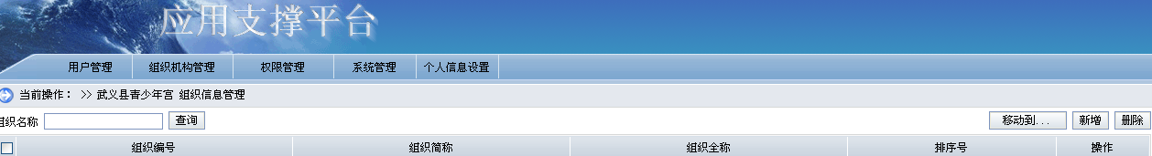
点击“新增”
跳出如下界面：
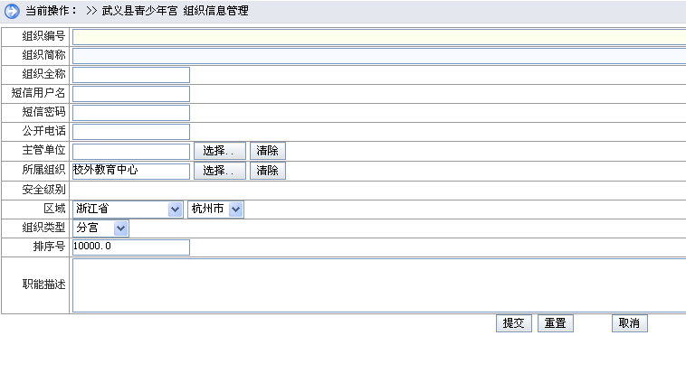
- 组织编号：组织的编号，目前推荐设置为单位全称，如主任室
- 组织简称：组织的简称，如主任室
- 组织全称：组织的全称，如主任室
- 短信用户名：不填
- 短信密码：不填
- 公开电话：非必填，自定义
- 主管单位：请选择本单位
- 所属组织：请选择本单位
- 安全级别：默认
- 区域：请根据地区选择
- 组织类型：一般情况下请选择“部门”（请根据情况选择是其它、业务部门或职能部门，如选择业务部门，将在业务系统相关设置中体现）
- 排序号：自定义
- 职能描述：自定义

1、4用户管理
点击用户管理—本单位用户，进行本单位操作人员的账户设置
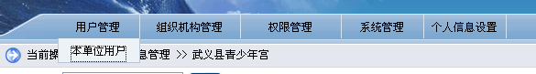
请点击左边单位组织机构菜单
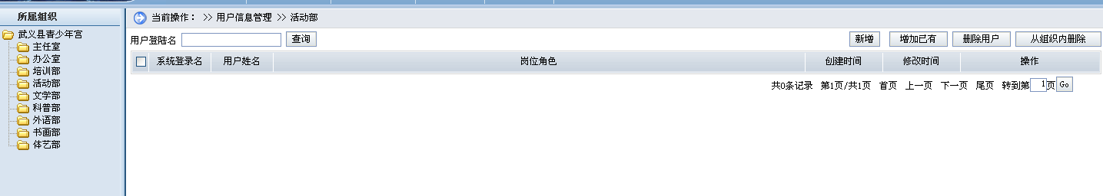
选择左边部门，点击右上角“新增”
请注意：添加操作人员账户，必须选定左边所在部门，不能在单位属性下直接添加。
新增人员操作界面如下：
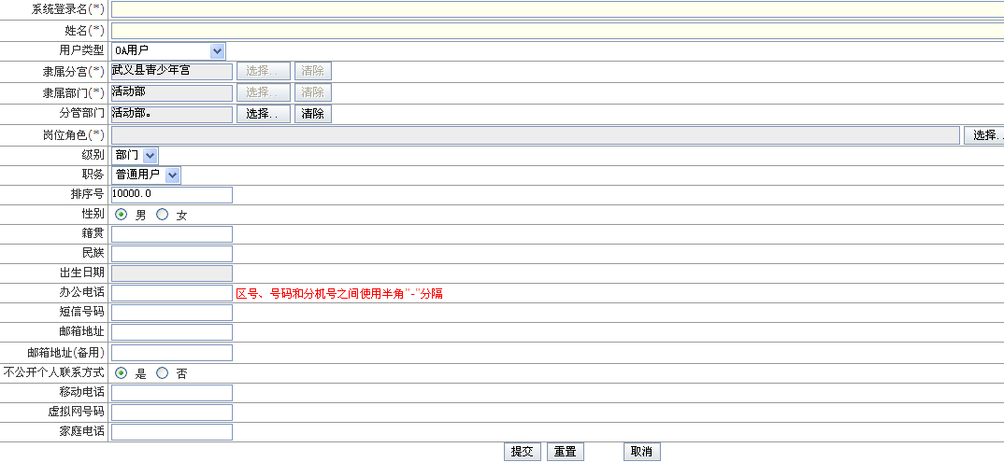
- 系统登录名：登录业务系统的账户，一般建议为姓的全拼+名字的简拼，如张三：zhangs,
- 姓名：用户的姓名，如张三
- 用户类型：有3种类型可以选择，一般选择OA+业务系统，如果需要将该账户与网站门户某一账户关联起来，可以选择第三种：OA+业务系统+门户，同时在后面的下拉框中选择对应的账户
- 隶属分宫：选择本单位
- 隶属部门：默认选择的部门
- 分管部门：默认选择的部门
- 岗位角色：请在角色里选择账户对应的角色，一般情况下须选择电子政务平台的“一般用户”，应用支撑平台的“普通办公人员”，业务系统中的自定义角色，如下图所示：
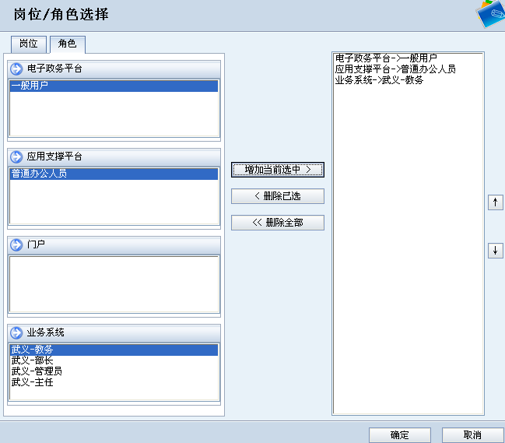
选择角色，点击增加当前选中
- 级别：有中心和部门两种选择，一般情况下的账户选择“部门” ，如果是主任或者财务角色的账户，请选择“中心”，中心权限可以浏览所有专业和课程
- 职务：根据情况选择
- 排序号：自定义
- 其它：略

1、5全局设置
启用业务系统前，须进行全局设置，请切换至业务系统——系统管理——全局设置
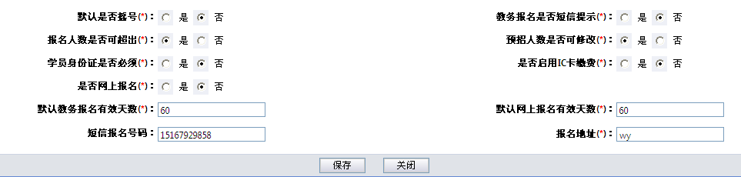

- 默认是否摇号：一般情况下选择“否”，如果启用摇号招生，请选择“是”
- 报名人数是否可超出：一般情况下选择“否”
- 学员身份证是否必须：一般情况下选择“否”
- 是否网上报名：根据情况，一般情况下选择“是”
- 默认教务报名有效天数：自定义
- 短信报名号码：由技术支持方统一定义
- 教务报名是否短信提示：根据单位情况，推荐选择“是”，方便家长确认报名预约情况
- 预招人数是否可修改：一般情况下选择“是”
- 是否启用IC卡缴费：选择“否”
- 默认网上报名有效天数：自定义
- 报名地址：单位的地区简拼，如宁波：nb

1、6报名时间设置
启用业务系统前，须进行报名时间设置，点击系统管理——报名时间设置，如下图所示
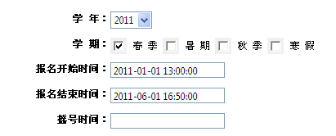

1、7基础数据
1、7、1专业管理
专业管理指的是单位培训业务相关的专业设置，如美术类（儿童画、国画、动漫卡通画），前者为专业大类，括号内属于专业小类
点击“新增”，跳出如下界面：
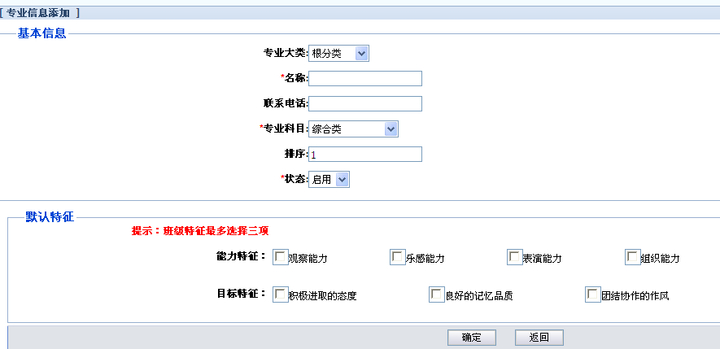
先添加专业大类，选择属性为“根分类”；然后添加专业小类，在类别中选择已经添加的专业大类
请注意：系统专业管理须设置为2级专业，即每个专业大类下都有专业小类，否则无法进行其它相应的设置。同时，添加专业须先添加专业大类，然后在专业大类下添加专业小类。
1、7、2部门专业分配
添加完专业后，首先进行部门的专业分配，如下所示：
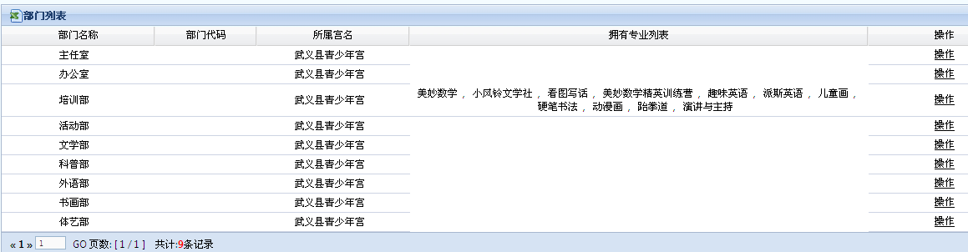
点击“操作”
请注意：一个部门可以同时拥有多个专业，不同部门也可以拥有同个专业
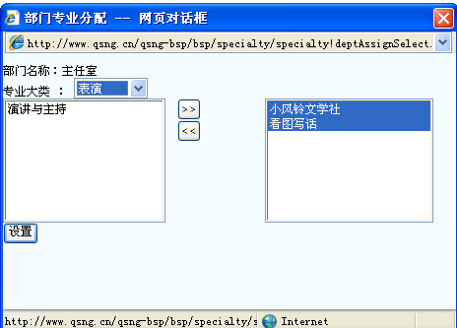
选择专业大类，然后选择左边的专业小类，点击增加符号移动专业，右边专业列表即为当前选择列表
1、7、3人员专业分配
人员专业分配，操作参照部门专业分配（略），请注意：给人员分配专业的时候，只能在该人员所在部门所拥有的专业下选择，可以全选，也可以部分选择，不能跨部门选择其他专业。
1、7、4教室管理
教室管理是对本单位所有培训业务相关的教室进行管理，所图所示：
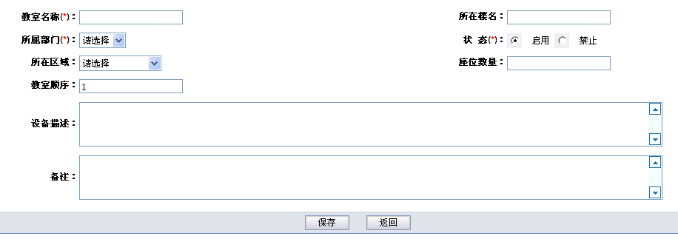
所属部门和所在区域一定要选择

